  Objednávka č.: 2189910008
 |  |  |  | Odběratel:
 |  |  |  |  |  |  |  |  |  |  |  | Vysoká škola chemicko-technologická v Praze  Technická 1905/5  16000 PRAHA 6  Česká republika |  |  |  |  |  |  |  |  |  |  |  |  |  |  |  | PID:
 |  |  |  |  |  |  |  |  |  |  |  |  |  |  |  |  |  |  |  |  |  |  |  |  |  |  |  | Smlouva: |  |  |  |  |  |  |  | OBV_2189910008
 |  |  |  |  |  |  |  |  |  |  |  |  |  |  |  |  |  |  |  |  |  |  |  |  |  |  |  | Číslo účtu:
 |  |  |  |  |  |  |  |  |  |  |  |  |  |  |  |  |  |  |  |  |  |  |  |  |  |  |  | Peněžní ústav:
 |  |  |  |  |  |  |  |  |  |  |  |  |  |  |  |  |  |  |  | Dodavatel:
 |  |  |  |  |  |  |  |  |  |  |  | DIČ: |  |  |  | CZ60461373 |  |  |  |  |  | IČ: |  |  |  |  |  |  |  |  |  |  |  |  | DIČ:
 |  |  |  |  |  |  |  |  |  |  |  | IČ: |  |  |  | 60461373
Scientific & Educational Software
10343 Federal Blvd Unit J 131 CO 80260 DENVER
Spojené státy americ

 |  |  |  | Konečný příjemce:
Oddělení pro strategie a rozvoj
NS991 Oddělení pro strategie a rozvoj
Technická 5/1905, 166 28 PRAHA 6
Česká republika
xxxxxxxxxx
Tel.: xxxxxxxxxx
E-mail: xxxxxxxxxx

 |  |  |  |  |  |  |  |  |  |  |  |  |  |  |  |  |  |  |  |  |  |  |  |  |  |  |  | Platnost objednávky do: |  |  |  |  |  |  |  |  |  |  | 31.12.2018
 |  |  |  |  |  |  |  |  |  |  |  |  |  |  |  |  |  |  |  |  |  |  |  |  |  |  |  |  |  |  | Termín dodání: |  |  |  |  |  |  |  | 27.09.2018
 |  |  |  |  |  |  |  |  |  |  |  |  |  |  |  |  |  |  |  |  |  |  |  |  |  |  |  |  |  |  | Forma úhrady:
  Místo dodání | : | adresa konečného příjemce
 |  |  |  |  |  |  |  |  |  |  |  |  |  |  |  |  |  |  |  |  |  |  |  |  |  |  |  |  |  |  | Termín úhrady:
  Způsob dopravy | :
  Dodací podmínky | :
!! Na Vaše doklady vždy uvádějte číslo naší objednávky !!
Dodejte:
 |  |  |  | Položkový rozpis:
 |  |  |  | Položka
 |  |  |  |  |  |  |  |  |  |  |  |  | Množství |  |  |  |  | MJ |  |  |  |  | Cena/MJ |  |  |  |  |  |  |  |  |  |  | Celkem
 |  |  |  | Based on your quote 4249 we order
 |  |  |  | Clone Manager Professional 9 8-Seat WorkGroup
  1.00 |  | 3 365.00 | 3 365.00 | USD
 |  |  |  | Celkem: |  |  |  |  |  |  |  |  |  |  |  |  |  |  |  |  |  |  |  |  |  |  |  |  |  |  |  |  |  | 3 365.00 |  |  |  |  |  | USD
 |  |  |  |  | Předpokládaná cena celkem (bez DPH):
  3 365.00 | USD
 |  |  | Datum vystavení: |  |  |  |  |  |  |  |  |  |  |  | 20. 09. 2018
 |  |  | Vystavil:
 |  |  |  | xxxxxxxxxx |  |  |  |  |  |  |  |  |  |  |  |  |  |  |  |  |  |  |  |  |  |  |  |  |  | Razítko, podpis
 |  |  |  | Tel.: xxxxxxxxxx, E-mail: xxxxxxxxxx
 |  | 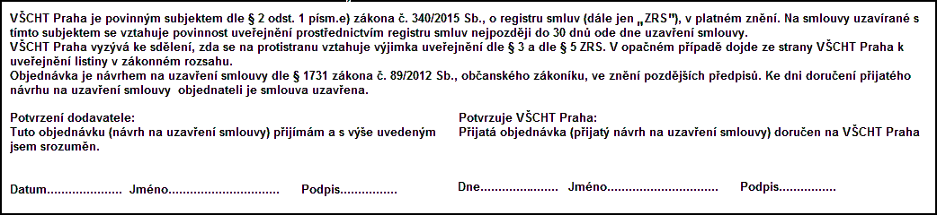
 | Interní údaje objednatele : 991 \ 12 \ 5131 991 POSTUP \ 1 Deník: 2 \ Investiční objednávky
 | Sídlo organizace: Vysoká škola chemicko-technologická v Praze, Technická 5, 166 28 Praha 6, VŠCHT Praha je veřejná vysoká škola zřízená zákonem č. 111/98 Sb. o vysokých školách

